Президентский физико-математический лицей №239
Рейтинговая работа для поступающих в восьмой класс
Санкт-Петербург, 19.04.2026
1 вариант

Фамилия Имя Отчество____________________________________________________________________________________

Школа:______________________________________Класс:_____________Телефон:_________________________________

Уважаемые семиклассники! Мы рады приветствовать вас в стенах нашего Лицея.
Условия заданий вы найдете на обратной стороне листа. В процессе работы необходимо заполнить таблицу ответов, вписав напротив номера задания свой ответ. Если какое-то задание не решено, то оставьте поле ответа пустым. В первых десяти заданиях подробные решения записывать не надо, а вот в последующих задачах мы хотим видеть полное решение.
Напоминаем, что вычислительной техникой пользоваться запрещено; все смартфоны и умные часы должны быть выключены и убраны в портфель или сумку. Наличие телефона на парте или в руках приводит к удалению с экзамена и аннулированию работы. Надеемся на вашу честность и порядочность.
Время работы 120 минут.
Желаем удачи!
1 |  |  | 11
2 |  |  | 12
3 |  |  | 13
4 |  |  | 14
5 |  |  | 15 | Выберите один из вариантов: Утверждение верно  Утверждение неверно  Определить невозможно
6 |  |  | 16
7 |  |  | 17
8 |  |  | 18
9
10
1 вариант.
1.Вычислите: −2,15⋅(−4,2)+(−245):14−(−1,69):(−0,13)
2. Вычислите: $\frac{1}{3}$α+β, если α = 35⁰52'42", β = 78⁰2'26".
3. Вычислите: $\frac{6^{3}∙4^{2}-8^{2}∙{27}^{2}}{6^{4}∙2^{2}-9^{3}∙4^{2}}$
4. Выполните действия: $\left({\left(6a^{2}b\right)}^{3}·{\left(-ab\right)}^{9}·{\left(\frac{1}{2}b\right)}^{2}\right):\left({\left(-a^{2}\right)}^{5}·{\left(-3b\right)}^{4}·{\left(2ab^{2}\right)}^{5}\right)$
5. Велосипедист снизил скорость в 2,5 раза. На сколько процентов снизилась скорость?
6. В треугольнике угол С в три раза меньше угла А, а угол В на 15⁰ меньше удвоенного угла С. Найдите углы треугольника.
7. Известно, что число $\overline{23a9c}$ +2 делится на 45. Найдите цифры a и c.
8. Найдите угол между прямыми a и c.
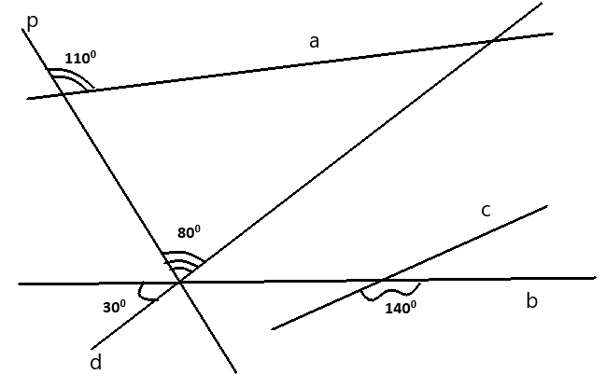
9. Разложите на множители: $x^{2}-4y^{2}+4t\left(x+t\right)$
10. Решите уравнение: $\frac{2x-3}{5}-\frac{1-x}{4}+\frac{5x+1}{20}=3-x$
11. В выражении $3x·\left(7x-2·\left(5+\left(4-3x\right)\right)\right)-(x+((4-2x)·5-x)·5)$ каждую букву х заменили на 2a-1. Упростите получившееся выражение.
12. В волшебной лавке за одно и то же количество монет можно купить14 литров живой воды или 9 литров мертвой воды. На сколько процентов 7 литров живой воды дешевле 10 литров мертвой?
13. На плоскости провели 239 прямых. Известно, что для каждой прямой найдутся хотя бы две, перпендикулярных ей, хотя бы одна, параллельная ей, и хотя бы одна, не параллельная и не перпендикулярная ей. Какое наибольшее количество параллельных прямых может быть на чертеже?
14. В треугольнике АВТ угол А равен 51⁰. Биссектрисы внешних углов треугольника при вершинах В и Т пересекаются в точке С. Найдите величину угла ВСТ.
15. Докажите или опровергните утверждение: при любом целом значении n хотя бы одно из чисел n-3, 2n+1, 5n+2 кратно трём.
16. Туристы отправились на железнодорожную станцию. Сначала они шли со скоростью 4км/ч, но, пройдя 1/10 всего расстояния, вынуждены были остановиться на 8 минут. Чтобы не опоздать на поезд, им пришлось увеличить скорость на 500 м/ч. В результате они потратили столько же времени, как и планировали. Каково расстояние до станции? Какова была средняя скорость туристов?
17. В прямоугольном треугольнике с катетами АС=7 и ВС=4 из вершины прямого угла провели высоту СН, биссектрису СК и медиану СМ. Найдите сумму углов, образованных ими с катетом СА. (Обязательно выполните чертеж)
18. На координатной плоскости отмечены точки А(-1;-4), В(1;6) и С(5;2). Оказалось, что прямая y =x+b имеет с треугольником ABC хотя бы одну общую точку. Укажите все возможные значения b. А найдется ли такое число b, что общая точка единственная? Если да, то укажите все такие значения.
Президентский физико-математический лицей №239
Рейтинговая работа для поступающих в восьмой класс
Санкт-Петербург, 19.04.2026
2 вариант

Фамилия Имя Отчество____________________________________________________________________________________

Школа:______________________________________Класс:_____________Телефон:_________________________________

Уважаемые семиклассники! Мы рады приветствовать вас в стенах нашего Лицея.
Условия заданий вы найдете на обратной стороне листа. В процессе работы необходимо заполнить таблицу ответов, вписав напротив номера задания свой ответ. Если какое-то задание не решено, то оставьте поле ответа пустым. В первых десяти заданиях подробные решения записывать не надо, а вот в последующих задачах мы хотим видеть полное решение.
Напоминаем, что вычислительной техникой пользоваться запрещено; все смартфоны и умные часы должны быть выключены и убраны в портфель или сумку. Наличие телефона на парте или в руках приводит к удалению с экзамена и аннулированию работы. Надеемся на вашу честность и порядочность.
Время работы 120 минут.
Желаем удачи!
1 |  |  | 11
2 |  |  | 12
3 |  |  | 13
4 |  |  | 14
5 |  |  | 15 | Выберите один из вариантов: Утверждение верно  Утверждение неверно  Определить невозможно
6 |  |  | 16
7 |  |  | 17
8 |  |  | 18
9
10
2 вариант.
1. Вычислите: −3,2⋅(−2,15)+(−273):14−(−1,21):(−0,11)
2. Вычислите: $\frac{1}{3}$α+β, если α = 32⁰55'42", β = 79⁰1'26".
3. Вычислите: $\frac{8^{2}∙9^{2}-6^{3}∙4^{3}}{{27}^{2}∙8^{2}-9^{2}∙6^{3}}$
4. Выполните действия: $\left({\left(-xy\right)}^{9}·{\left(6x^{2}y\right)}^{3}·{\left(\frac{1}{3}y\right)}^{2}\right):\left({\left(3xy^{2}\right)}^{5}·{\left(-x^{2}\right)}^{5}·{\left(-2y\right)}^{4}\right)$
5. Автомобиль снизил скорость в 1,25 раза. На сколько процентов снизилась скорость?
6. В треугольнике угол Р вдвое меньше угла К, а угол М на 15⁰ меньше утроенного угла Р. Найдите углы треугольника.
7. Известно, что число $\overline{23b9c}$ +3 кратно на 45. Найдите цифры b и c.
8. Найдите угол между прямыми a и c .
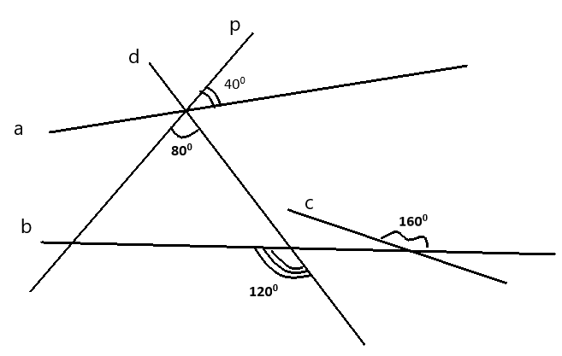
9. Разложите на множители: $x^{2}-6xy+9\left(y-t\right)\left(y+t\right)$
10. Решите уравнение: $\frac{x-2}{5}-\frac{5-2x}{4}+\frac{4x-1}{20}=4-x$
11. В выражении $3x·\left(7x-3·\left(2+\left(4-3x\right)\right)\right)-(x+((10-5x)·2-x)·5)$ каждую букву х заменили на 2a-1. Упростите получившееся выражение.
12. В некотором Царстве на рынке за одно и то же количество монет можно купить 15 шапок-невидимок или 8 пар сапог-скороходов. На сколько процентов 9 шапок-невидимок дороже 4 пар сапог-скороходов?
13. На плоскости провели 239 прямых. Известно, что для каждой прямой найдутся хотя бы три, параллельных ей, хотя бы одна, перпендикулярная ей, и хотя бы одна, не параллельная и не перпендикулярная ей. Какое наибольшее количество параллельных прямых может быть на чертеже?
14. В треугольнике МРК угол М равен 43⁰. Биссектрисы внешних углов треугольника при вершинах Р и К пересекаются в точке А. Найдите величину угла РАК.
15. Докажите или опровергните утверждение: при любом целом значении n хотя бы одно из чисел n+3, 5n-2, 2n+1 кратно трём.
16. Первоклассник шел в школу со скоростью 3 км/ч. Пройдя 1/5 часть пути, он вынужден был остановиться на 4 минуты, чтобы завязать шнурки. Чтобы не опоздать, первоклассник побежал со скоростью на 500 м/ч большей, чем шел до этого. В результате успел в школу вовремя. Каково расстояние от дома до школы? И какой была средняя скорость первоклассника?
17. В прямоугольном треугольнике с катетами АВ=8 и ВС=3 из вершины прямого угла провели высоту ВН, биссектрису ВК и медиану ВМ. Найдите сумму углов, образованных ими с катетом СВ. (Обязательно выполните чертеж)
18. На координатной плоскости отмечены точки А(-3;2), В(1;6) и С(5;-1). Оказалось, что прямая y =x+b имеет с треугольником ABC хотя бы одну общую точку. Укажите все возможные значения b. А найдется ли такое число b, что общая точка единственная? Если да, то укажите все такие значения.

